**BAB III**

**OBJEK PENELITIAN DAN ANALISIS SISTEM**

**3.1 Objek Penelitian**

**3.1.1 Sejarah Singkat Wisma SMR**

Wisma SMR adalah gedung perkantoran Grade B yang terletak di Jakarta Utara yang dibangaun pada tahun 1994. Wisma SMR adalah gedung perkantoran berukuran sedang dengan 13 lantai yang dapat ditempuh dengan berjalan kaki ke Mall of Indonesia, Mall Artha Gading dan Kelapa Gading Trade Center. Wisma SMR dilengkapi dengan 4 lift. Ada sekitar 20 perusahaan didalamnya dan ada sekitar 4000 karyawan. Dari semua karyawan yang ada tidak semua karayawan menggunakan kendaraan sendiri . Setiap harinya ada sekitar 150 mobil , 20 truk, 100 mobil box, 1950 motor yang keluar masuk area parkir yang terdiri dari karyawan dan tamu.

**3.2 Analisis Sistem**

Menurut McLeod (2007, p74), Analisis Sistem adalah penelitian terhadap system yang telah ada dengan tujuan untuk merancang sistem baru atau memperbaharui sistem yang telah ada tersebut.

Menurut Jimmy L.Goal (2008:73), Analisa sistem adalah sebagai penguraian dari suatu sistem informasi yang utuh kedalam bagian-bagian komponennya dengan maksud untuk mengidentifikasikan dan mengevaluasi permasalahan-permasalahan, kesempatan-kesempatan,hambatan yang terjadi dan kebutuhan yang diharapkan sehingga dapat diusulkan perbaikan-perbaikannya.

Tahapan analisis sistem dilakukan setelah tahapan perencanaan dan sebelum tahapan desain sistem. Tahapan analisis sistem merupakan sebuah tahapan yang sangatlah penting, hal ini dikarenakan apabila terjadi kesalahan dalam melakukan analisis sistem maka akan menyebabkan kesalahan pada tahap selanjutnya. Langkah-langkah di Analisis Sistem :

1. *Identify,* yaitu mengidentifikasi masalah
2. *Understand,* yaitu memahami kerja dari sistem yang ada
3. *Analyze,* yaitu menganalisis sistem
4. *Report,* yaitu membuat laporan hasil analisis.

**3.2.1 Analisis Sistem yang Sedang Berjalan**

Setelah penulis melakukan observasi langsung ke tempat objek penelitian serta mencatat dan mengamati proses parkir yang sedang berjalan saat ini maka proses parkir manual yang terjadi di Wisma SMR meliputi :

1. Proses Pendaftaran Parkir Gratis

* Perusahaan memberikan formulir pendaftaran parkir gratis kepada karyawan.
* Karyawan mengisi formulir pendaftaran parkir gratis yang berisikan data kendaran .
* Setelah di isi karyawan memberikan formulir pendaftaran parkir gratis kepada perusahaan.
* Perusahaan mencatat data karyawan yang menggunakan parkir gratis di buku data karyawan pengguna parkir gratis.
* Perusahaan memberikan formulir pendaftaran parkir gratis petugas parkir
* Petugas parkir menerima formulir pendaftaran parkir gratis dan kemudian dicacat di buku kendaraan gratis parkir.
* Petugas parkir akan memberikan stiker parkir gratis kepada perusahaan.
* Perusahaan kemudian memberikan stiker tersebut kepada pegawai .

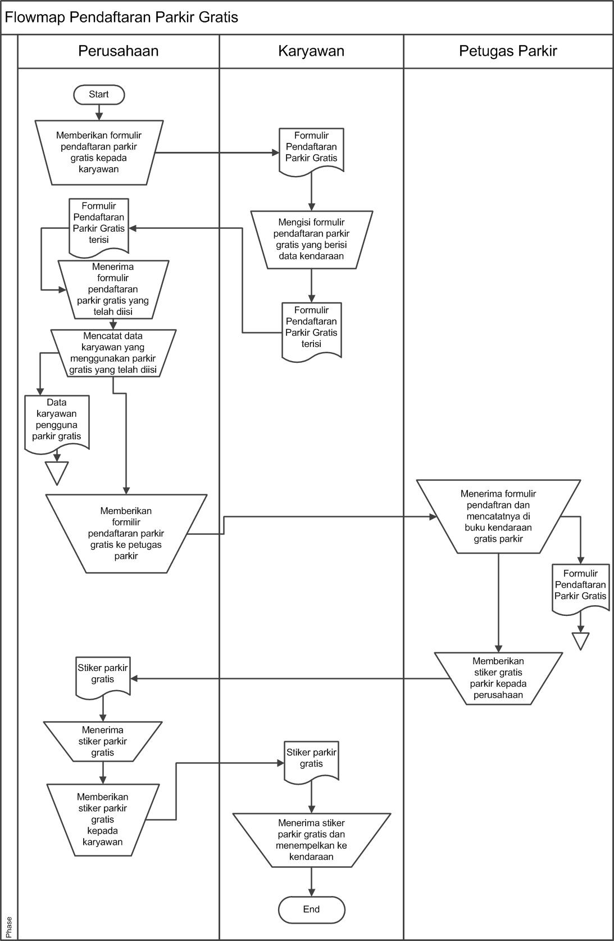

**Gambar 3.1** Pendaftaran Parkir Gratis

1. Proses Masuk Area Parkir

* Kendaraan memasuki area parkir.
  + Petugas mencatat nomor kendaraan yang akan masuk area parkir.
  + Petugas akan membedakan antara keryawan atau tamu dengan cara melihat apakah di kendaraan tersebut ada stiker parkir gratis atau tidak.
  + Jika kendaraan tersebut milik karyawan , petugas akan memberikan karcis gratis parkir yang di cap. Jika kendaraan tersebut milik tamu , petugas akan memberikan karcis parkir yang berisi nomor kendaraan dan jam masuk.
  + Kemudian petugas memberikan karcir parkir tersebut kepada karyawan atau tamu.



**Gambar 3.2** Masuk Area Parkir

1. Proses Keluar Area Parkir
   * Karyawan atau tamu memberikan karcis parkir.
   * Petugas menerima karcis parkir.
   * Jika karcis tersebut karcis gratis parkir maka petugas tidak menghitung biaya parkir.
   * Jika karcis parkir non gratis maka petugas akan memhitung biaya parkir berdasarkan berapa jam kendaraan itu parkir yang dihitung mulai dari kendaraan tersebut masuk area parkir.
   * Petugas memberikan nota pembayaran parkir ke pada tamu.
   * Tamu kemudian membayar biaya parkir kepada petugas.
   * Petugas menulis data parkir ke buku laporan parkir.



**Gambar 3.3** Keluar Area Parkir

**3.2.2 Analisis Kelemahan Sistem Manual yang berjalan**

Berdasarkan penjelasan tenetang analisis sistem manual yang berjalan saat ini, maka dirumuskan beberapa hal sebagai berikut :

1. Analisis Kinerja Sistem Manual (*Performance*)

Sistem lama :

Proses pendaftaran parkir gratis membutuhkan waktu yang lama serta akurasi data rendah karena masih menggunakan penulisn tangan dengan formulir dan buku sebagai media pencatatannya. Perpindahan dokumennya terlalu panjang serta memakan waktu yang lama . Selain itu juga tingkat kesalahna perhitungan biaya parkir untuk tamu juga tidak dapat dihindari serta dengan pencatatn manual tidak dapat mengtahui biaya parkir yang dihitung perjam dari awal waktu tamu masuk area parkir.

Sistem yang akan diajukan:

Pembangunan aplikasi berbasis computer dengan pemanfaatan perangkat lunak khusus yang menangani proses pendaftaran parkir gratis, proses masuk area parkir , proses keluar area parkir , dan data kemudian di simpan kedalam database yang dapat menghasilkan perhitungan yang cepat dan akurat serta laporan akan mengetahui jumlah pengguna parkir gratis. Perhitungan biaya parkir untuk tamu dilakukan otomatis saat keluar area parkir yang di hitung dari waktu awal masuk area parkir.

1. Analisis Informasi (*Information*)

Sistem lama :

Informasi mengenai banyaknya pengguna parkir gratis belum tersedia, harus mengecek terlebih dahulu secara manual sehingga sering terjadi kesalahan dalam perhitungan banyaknya pengguna parkir gratis. Belum tersedianya informasi mengenai banyaknya kendaraan yang ada di area parkir.

Sistem yang akan diajukan :

Dengan aplikasi komputer yang dibuat secara khusus, aplikasi dapat mengetahui banyaknya pengguna parkir gratis dan banyaknya kendaraan yang ada di dalam area parkir.

1. Analisis Kontrol (*Control*)

Sistem lama :

Pengontrolan sulit dilakukan karena semua proses sebagian besar dilakukan oleh manusia sehingga tingkat kesalahan tinggi. Selain itu kontrol untuk membedakan karyawan dengan tamu dilakukan secara manual dengan melihan stiker yang ada pada kendaraan , dan jika tidak ada stiker makan akan sulit membedakan antara karyawan atau tamu. Serta sulitnya dalam menentukan biaya parkir untuk tamu yang masih dihitung secara manual.

Sistem yang akan diajukan :

Dengan aplikasi atau sistem komputer yang dibangun secara khusus, akan memudahkan kontrol sehingga mampu memenimalisir tingkat kesalahan dalam membedakan antara karyawan dan tamu serta perhitungan biaya parkir secara otomatis.

1. Analisis Efesiensi

Sistem lama :

Pada sistem lama keterbatasan buku dalam pengelolaan data yang banyak seperti pengguna parkir gratis serta data parkir perbulannya bisa berganti buku laporan.

Sistem yang akan di ajukan :

Dengan aplikasi yang dibangun secara khusus untuk penginputan data pengguna parkir gratis dan data parkir dalam pengelolaan data seperti proses pencarian , pengecekan serta perhitungan biaya parkir lebih cepat sesuai dengan metode serta algoritma yang diterapkan pada sistem tersebut.

1. Analisis Service

Sistem lama :

Pada sistem lama petugas parkir tidak dapat mengetahui berapa banyaknya pengguna area parkir serta dan dalam perhitungan biaya parkir petugas tekadang hanya mengkira-kira berapa lama kendaraan tersebut parkir dan biaya yang parkir yang di tanggung pengguna area parkir terkdang menjadi lebih besar.

Sistem yang akan diajukan :

Dengan aplikasi yang dibangun secara khusus petugas prkir dapat mengetahui banyaknya pengguana area parkir dan dalam penghitungan biaya parkir dilakukan secara otomatis dan akurat agar tidak merugikan pengguna area parkir.

**3.3 Analisis Kebutuhan Sistem**

**3.3.1 Analisis Kebutuhan Sistem Fungsional**

Analisis kebutuhsn fungsional merupakan analisis yang dilakukan untuk memberikan gambaran kebutuhan permasalahan dan prosedur sistem parkir yang berjalan saat ini di Wisma SMR .

1. Dalam pendaftaran parkir gratis, dapat melakukan insert data pengguna parkir gratis dan data kendaraan yang dapat diketahui antara perusahaan dan petugas parkir.
2. Dalam proses masuk area parkir , dapat memalukan insert data parkir dan secara otomatis mengetahui apakah kendaraan tersebut milik keryawan atau tamu.
3. Dalam proses keluar area parkir , dapat melakukan update data parkir dan menghitung biaya parkir secara otomatis jika kendaraan tersebut milik tamu.
4. Dapat menyajikan laporan secara otomatis mengenai banyaknya pengguna dan banyaknya kendaraan yang ada di area parkir.
5. Dapat menyajikan laporan secara otomatis mengenai tagihan biaya parkir untuk perusahaan setiap bulannya.

### **3.3.2 Analisis Kebutuhan Non-Fungsional**

Analisis kebutuhan non-fungsional dilakukan untuk mengetahui spesifikasi kebutuhan sistem. Spesifikasi kebutuhan melibatkan analisis perangkat keras atau hardware, analisis perangkat lunak atau software serta analisis pengguna atau user.

#### 3.3.2.1 Analisis Kebutuhan Perangkat Keras / Hardware

Kebutuhan perangkat keras (hardware) yang diperlukan untuk mengimplementasikan aplikasi jual beli yaitu:

1. Komputer dengan spesifikasi sebagaiberikut :
2. Processor : Intel pentium 4 atau yang lebih tinggi
3. Harddisk : 500 Gb
4. Memori : 2 Gb
5. VGA : 512 Mb
6. Mouse, keyboard, dan printer

#### 3.3.2.2 Analisis Kebutuhan Perangkat Lunak / Software

Spesifikasi perangkat lunak yang dibutuhkan untuk mendukung aplikasi yang akan dibangun yaitu sebagaiberikut :

1. Sistem Operasi Microsoft Windows 7.
2. SQLyog Community.
3. Xampp 3.2.1.
4. CodeIgniter 3.0